Zastupitelstvo Karlovarského kraje
(po volbách 2004)
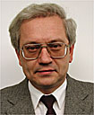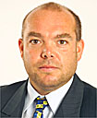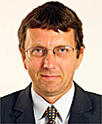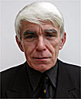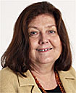
JUDr. Josef Pavel Ing. Jiří Červenka Ing. Karel Jakobec Ing. Jan Zborník Mgr. Ellen Volavková
ODS ODS ODS ODS ODS
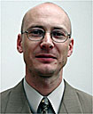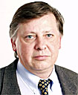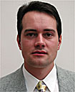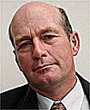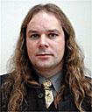
René Bolvari MUDr. Petr Máj Bc. Radomil Gold Luděk Němec Mgr. Luděk Sequens
ODS ODS ODS ODS ODS
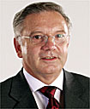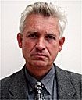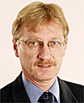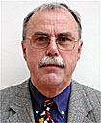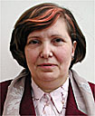
Ing. Jiří Mutinský Ing. Kamil Řezníček MUDr. Jan Svoboda Ing. Ivan Žikeš Libuše Chrástová
ODS ODS ODS ODS ODS
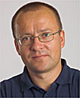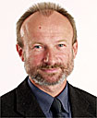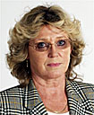
Ing. Luboš Orálek RNDr. Tomáš Vylita Radomil Havrda Mgr. Roman Tichý Zdeňka Fiedlerová
ODS ODS ODS ODS ODS
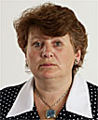
Dagmar Strnadová
ODS
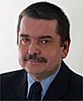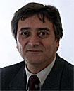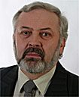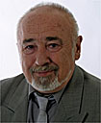
RNDr. Petr Horký Ing. Jiří Behenský Ing. Jaroslav Fiala, Csc. Václav Veselý Ing. Václav Hanzl
ČSSD ČSSD ČSSD ČSSD ČSSD

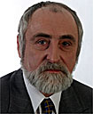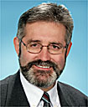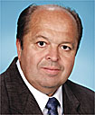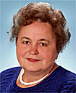
RNDr. Pavel Vanoušek Tomáš Hybner Mgr. Jaroslav Borka Václav Černý Jana Strnadová
ČSSD ČSSD KSČM KSČM KSČM

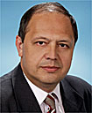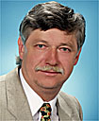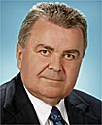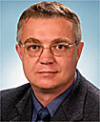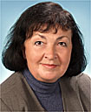
Josef Murčo Ing. Václav Jakubík Ing. Václav Živný Ing. Stanislav Dušek PhDr. Kamila Bešťáková
KSČM KSČM KSČM KSČM KSČM

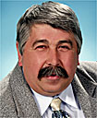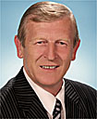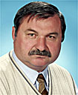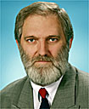
Petr Martínek Mgr. Jiří Holan RSDr. Jaroslav Businský Stanislav Strmeň Ing. Jan Horník
KSČM KSČM KSČM KSČM ED

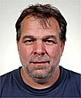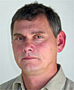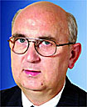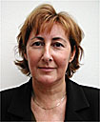
RNDr. Jaroslav Růžička MUDr. Jiří Morávek Ing. Josef Malý Olga Haláková
ED ED KKK KKK

